QUESTÃO

Observe o telhado da casa abaixo:

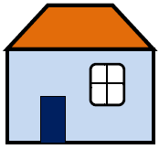

O seu formato lembra qual quadrilátero?

(A) retângulo
(B) quadrado
(C) losango
(D) trapézio

GABARITO: D

